**Развивающая игра «Паучок на полянке»**

**Цель:** развитие мелкой моторики рук, закрепление основных цветов.

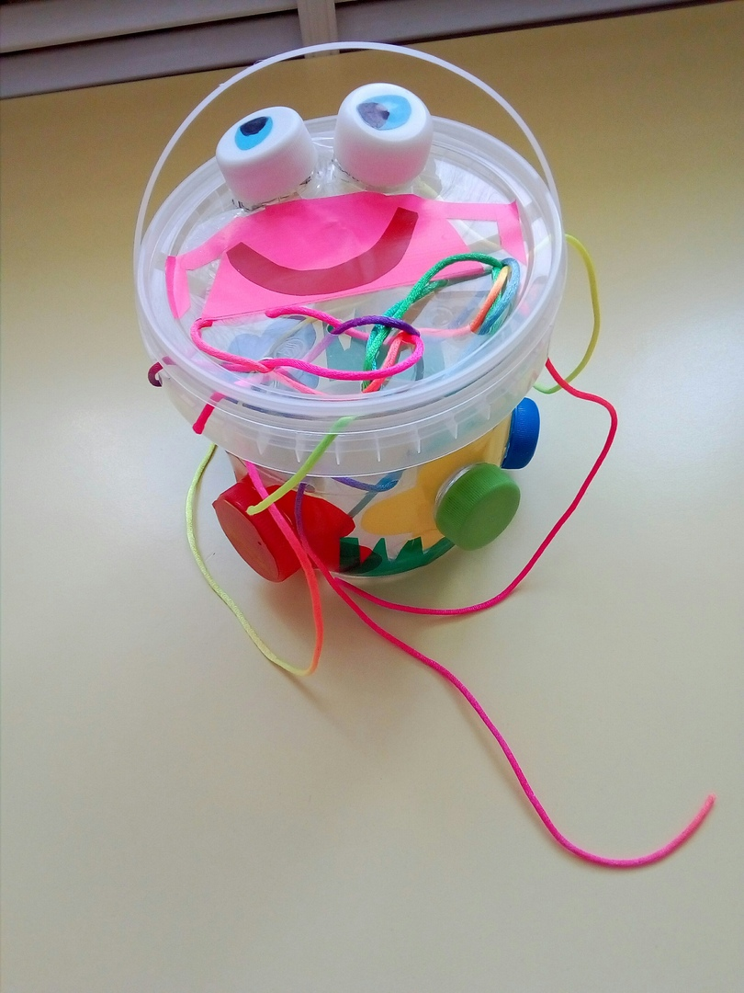**Игры:** играть разноцветными крышечками (откручивать, закручивать), шнуровать, подбирать по цвету, бросать в круглые отверстия мелкие предметы и шарики, плести паутинку для паучка, завязывать бантик, складывать в ведерко разные интересные штучки и носит его за ручку.

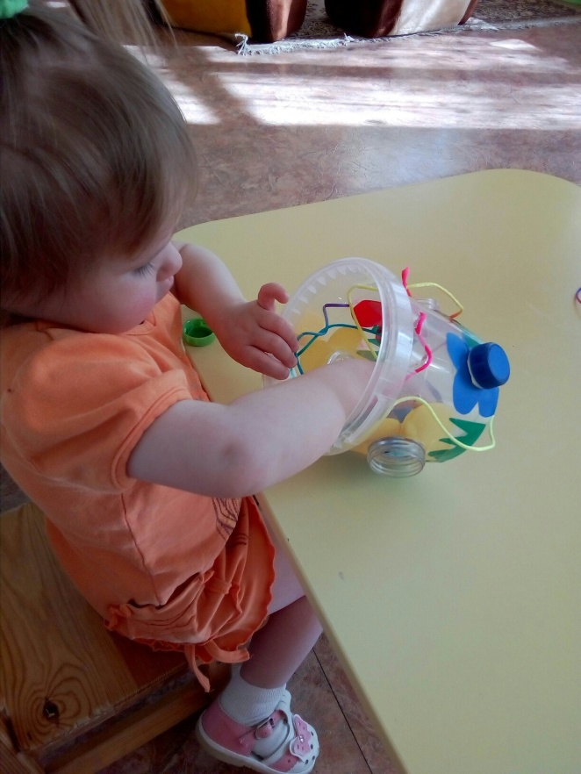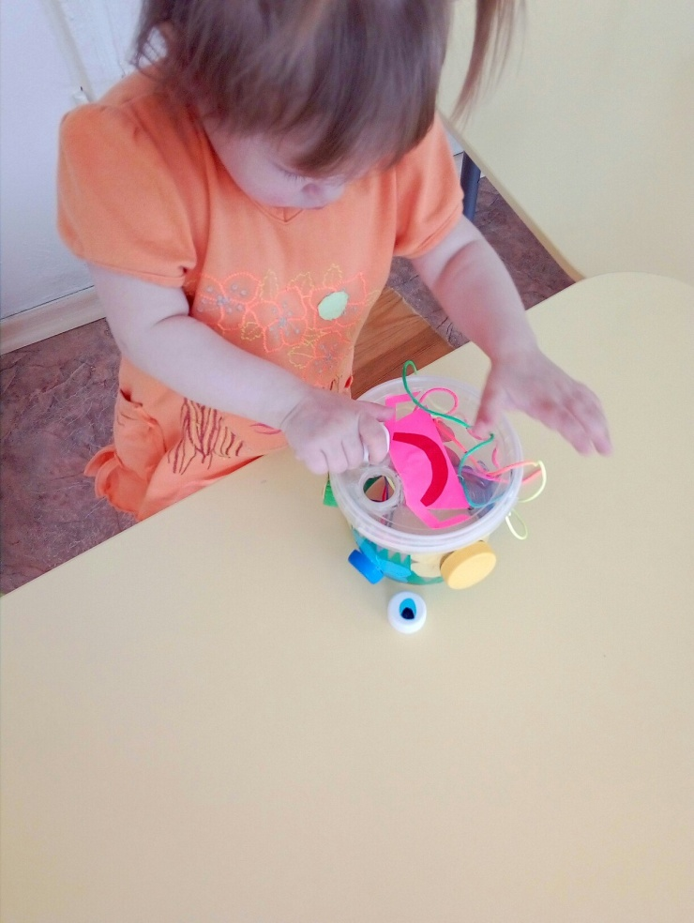

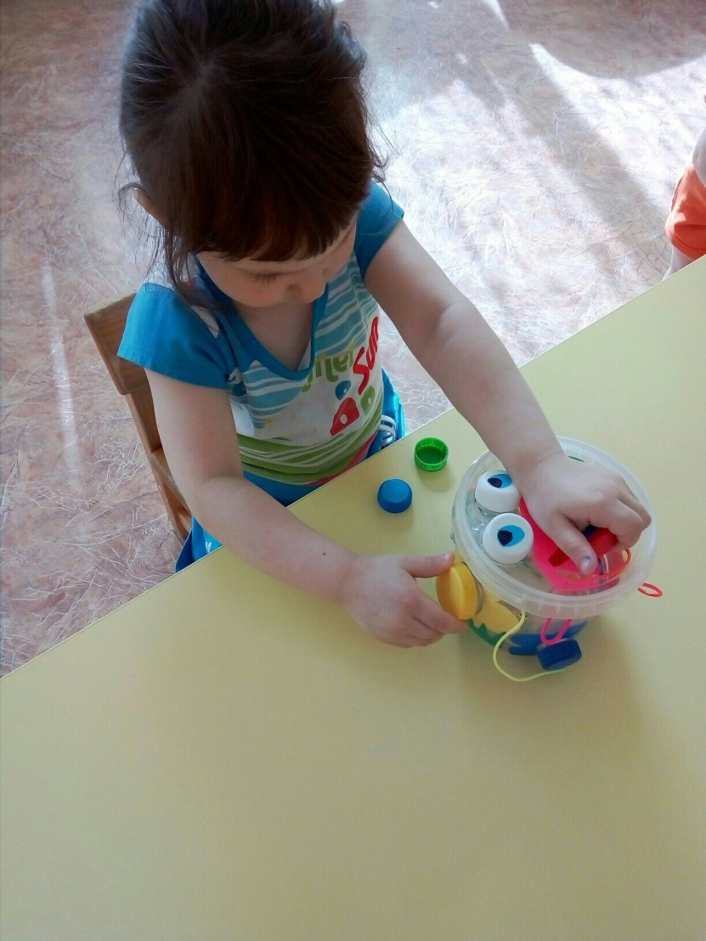

**Дидактическая игра « Туфельки поссорились, помирились»**

**Цель:** учить детей определять эмоциональное настроение, зрительно различать левую и правую туфельку. Различать и соотносить цвета.

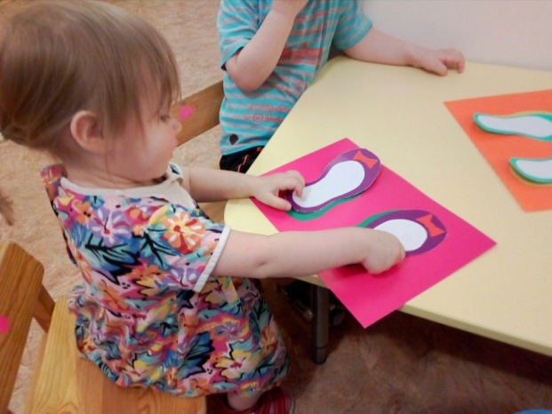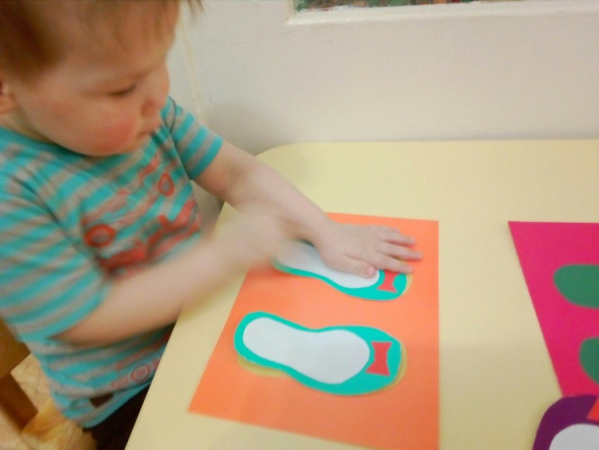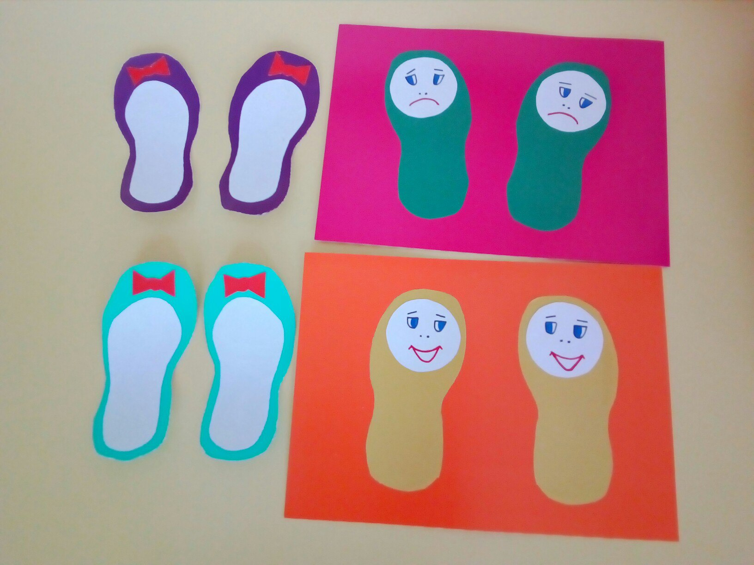

**Игра « Веселые пяточки» (сортировка)**

**Цель:** сортировать предметы по цвету, развитие мелкой моторики; важно чтобы малыш брал пяточки способом «пинцетного захвата» ( двумя пальчиками), а маленькие малыши брали щепотью (тремя пальчиками).

**Игры:** сортировать пяточки по цвету, разложить пяточки по тарелочкам определенного цвета, сделать цветную гусеницу.

